Robot Data Integrator 前端操作手册 v1.0

1. 启动前端
在 PowerShell 中进入项目目录：
cd 你的项目目录
uv run python -m rdi.frontend.app
启动成功后，浏览器打开：
http://127.0.0.1:7860
进入页面后应看到标题：
Robot Data Integrator
页面包含四个主要区域：
目标输入
进度展示
数据包审查
校验与缺失项

2. 目标输入页操作
进入「目标输入」页后，按顺序填写：

2.1 选择运行模式
运行模式有两种：
演示流程
真实流程
稳定性测试主要使用：
真实流程
如果只验证前端展示是否正常，可以使用：
演示流程

2.2 输入实验目标
在「实验目标」输入框中填写测试问题，例如：
我想在 MuJoCo 中使用 Franka Panda 机械臂抓取 YCB 香蕉，请帮我整合机器人模型、物体模型、仿真配置和相关论文。
每次测试时，输入内容需要和 problem_set.json 中对应 case 的 target 保持一致；如果执行时临时修改措辞，需要把实际输入写入 record.json 的 input 字段。

2.3 上传论文 PDF
如果该 case 需要论文输入，点击「论文 PDF」上传文件。
上传后需要确认页面显示了 PDF 文件名。
如果没有文件名，说明上传没有成功。

2.4 本地文件注入
「本地文件注入」为可选项，真实流程中如需指定本地文件路径，可填写 JSON，例如：
{
"robot_asset": "D:/data/franka_panda.urdf"
}
普通测试 case 可以留空。

2.5 点击运行
确认输入无误后，点击：
运行
等待系统执行。

3. 进度展示页观察
运行后切换到「进度展示」页，观察以下内容：

3.1 state_summary
检查是否出现流程状态，例如：
user_goal
iteration_count
data_requirements
retrieval_errors
errors
如果这里为空，说明流程没有正常返回 state。
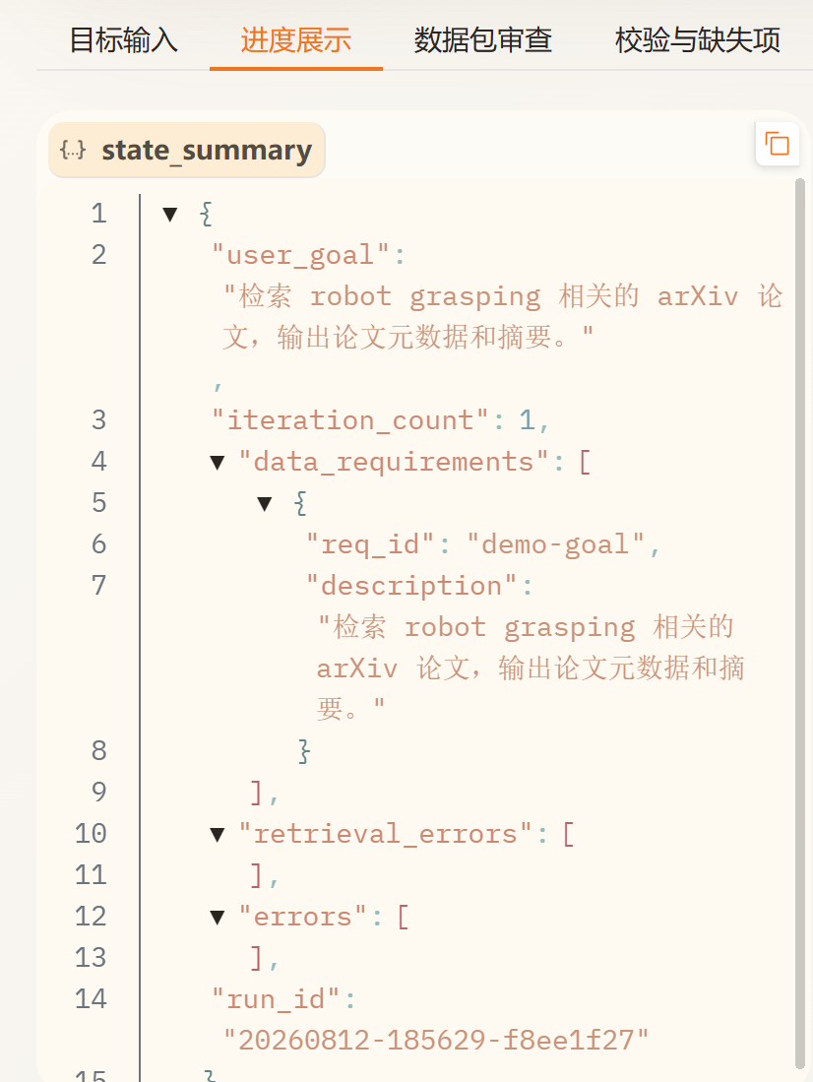

3.2 数据需求状态
检查表格中是否展示：
req_id
req_type
状态
数据源
是否 fallback
失败原因
重点观察：
是否成功识别需求类型
是否命中正确数据源
是否出现 fallback
是否有失败原因
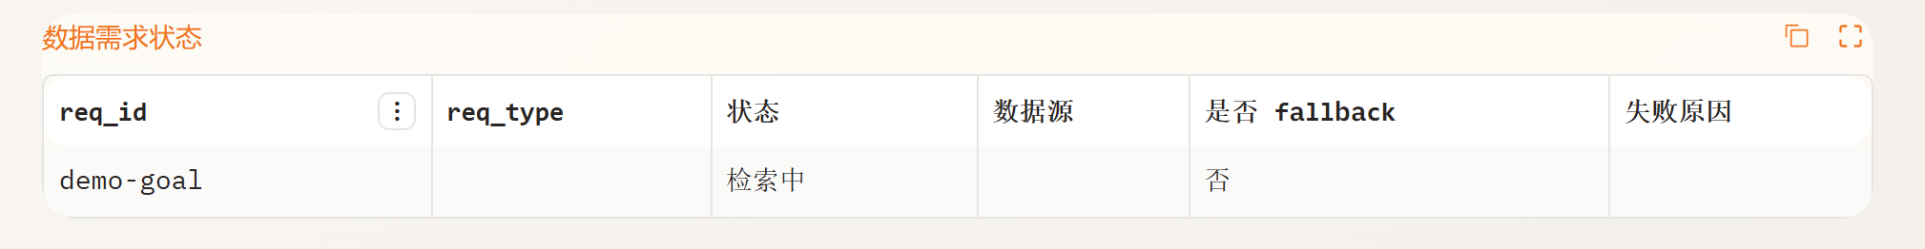

3.3 provenance
检查 provenance 是否记录流程过程（具体文本以实际输出为准），例如：
frontend received user goal
frontend read pdf bytes
parse_goal completed
retrieve completed
package generated
如果上传了 PDF，需要关注：
frontend read pdf bytes: 是否大于 0
如果为 0，说明 PDF 没有被正确读入。

3.4 阶段进度
检查阶段进度是否覆盖主要流程：
目标解析
数据检索
解析转换
质量校验
整合打包
human_review
如果某阶段失败，需要截图记录。

4. 数据包审查页操作
切换到「数据包审查」页，检查是否生成数据包。

4.1 数据包目录
正常情况下会看到类似结构：
package-20260812-xxxxxx
- manifest.json
- provenance.log
- files
- ...
注意：系统不生成 fallback-package 目录，数据包目录一律为 package-*。
降级体现在 manifest 的 is_fallback=true 与 data_source_quality 字段。
发现 is_fallback=true 时必须在记录中标明，但不一定算失败。

4.2 manifest
检查 manifest 是否包含：
package_id
goal
created_at
files
data_source_quality
missing_items
重点判断：
是否有文件列表
是否标明真实数据或 fallback
是否记录缺失项
是否和本 case 的 expected 对得上

5. 校验与缺失项页观察
切换到「校验与缺失项」页，检查三个区域。

5.1 validation_issues
用于查看质量校验问题。
如果为空或 []，说明当前没有显式校验问题。
如果有内容，需要记录 severity、message、suggestion。

5.2 runtime_check
用于查看 MuJoCo 或机器人资源加载验证结果。
如果该 case 不涉及仿真加载，可以为空。
如果涉及 URDF、Mesh、MJCF，需要记录是否通过。

5.3 missing_items
用于查看缺失数据。
如果存在缺失项，需要记录：
req_id
req_type
description
reason
如果数据包可用但有缺失项，判定通常为：
PASS_WITH_FALLBACK

6. human_review 与继续运行
如果真实流程运行到人工审查中断，页面会提示需要审查。
此时返回「目标输入」页，在「审查决定」中选择：
satisfied
revised
unsatisfied
如果选择 revised 或 unsatisfied，需要在「反馈」框中写明原因，例如：
缺少 YCB 香蕉 mesh，请继续补充物体模型文件。
然后点击：
继续运行
继续运行后，再次查看：
进度展示
数据包审查
校验与缺失项

7. 截图规范
每个 case 至少保存 4 张截图：
01_input.png 目标输入页，包含输入问题和 PDF 文件名
02_progress.png 进度展示页，包含 state_summary / provenance
03_package.png 数据包审查页，包含数据包目录和 manifest
04_validation.png 校验与缺失项页
05_error.png 失败时的错误信息
失败 case 必须截图错误信息（05_error.png）。
截图保存到：
records/<case_id>/screenshots/

8. 结果记录规范
每个 case 执行完成后，在：
records/<case_id>/record.json
中记录：
实际输入问题
执行时间
运行模式
是否上传 PDF
解析结果
检索结果
数据包路径
截图路径
最终判定
失败分类
备注
判定分为：
PASS
PASS_WITH_FALLBACK
FAIL
失败分类使用：
P1_PARSE
P2_RETRIEVE
P3_SOURCE
P4_FORMAT
P5_RUNTIME
P6_FRONTEND
P7_ENV
P8_OTHER

9. 常见问题排查

9.1 前端打不开
检查终端是否显示：
Running on local URL: http://127.0.0.1:7860
如果端口被占用，关闭旧终端后重新启动。

9.2 缺少 API Key
如果页面或终端出现：
Missing credentials
OPENAI_API_KEY
记录为：
P7_ENV

9.3 PDF bytes 为 0
如果 provenance 显示：
frontend read pdf bytes: 0
说明 PDF 没有成功读入，需要重新上传并截图记录。

9.4 页面卡住或按钮无响应
记录为：
P6_FRONTEND
同时保存页面截图和终端报错截图。

9.5 后端失败但 manifest 显示 is_fallback=true
如果数据包存在但 manifest 中标明 is_fallback=true（降级），说明走了兜底路径。此类情况不一定是 FAIL，需要根据 manifest 和 missing_items 判断：
PASS_WITH_FALLBACK

